Семейная газета |  | Январь,  2020 год
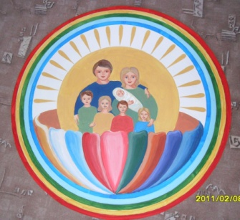 | Издана в СП «ЦРР – д/с «Сказка»  МБДОУ «Детский сад «Планета детства» комбинированного вида»

14 января Русская Православная Церковь чтит память святого Василия Великого. День памяти Василия Великого, в народном календаре называли Васильевым днем, или Овсень. В этот день раньше дети ходили по домам с песнями, наподобие колядок. С Васильева дня принято было наниматься на работы, поэтому с этого дня велся отчет хозяйственного года. Что мы знаем об этом святом, его имени и традициях, связанных с его почитанием?

Житие Василия Великого
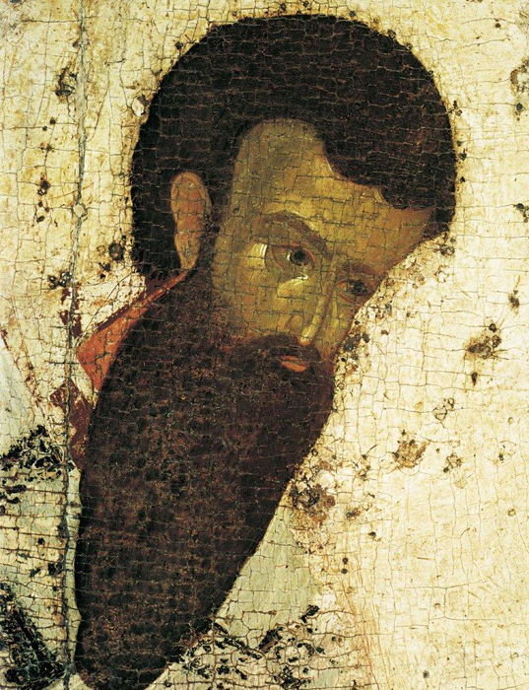  Святой Василий был родом из Каппадокии, района в Малой Азии. Он родился в 330 году в городе Кесария и был старшим сыном в большой семье. Родители Василия были людьми верующими, поэтому дали сыну  не только в естественных науках (математике, естествознании и медицине), но и в риторике, философии, владел несколькими языками. Как пишет Григорий Богослов о Василии Великом, «легче было выйти из лабиринта, чем его переспорить».  В возрасте примерно двадцати лет в 357 году он возвратился в Кесарию, где стал адвокатом. В этот же год святой Василий был крещен епископом Кесарии Дианием. Он стал чтецом в церкви и через некоторое время, оставив адвокатскую практику. и отправился в путешествие, продолжавшееся два года. Святой Василий посетил несколько монашеских обителей Египта, Сирии и Палестины, где наблюдал знаменитых подвижников благочестия. Свой опыт впоследствии он положит в основу собственного монашеского устава, который по сей день остается авторитетным для всего христианского мира.  Вернувшись из путешествия, святой Василий раздал бедным свою часть отцовского наследства. И так как его имущество было значительным, он сумел также построить больницы и странноприемные дома. После чего уединился на реке Ирис. Вскоре здесь вместе с единомышленниками святой Василий создал аскетическую, монашескую общину. В своем «понятийском уединении» святой Василий много писал, в том числе им был создан ряд богословских трудов. На основе текстов Нового Завета он составил сборник правил нравственной жизни.  Василий Великий – богослов и философ много сил и внимания уделил литургическому творчеству. Наверное, никто из епископов не написал больше писем, чем Василий Великий. Его беседы и переписка дошли до наших дней. Мы обязаны святителю Василию нынешним текстом Символа веры. Им был написан трактат о святом Духе. Ряд творений святой Василий Великий посвятил толкованию Священного Писания, однако, до наших дней дошел только Шестоднев и комментарии к некоторым псалмам.  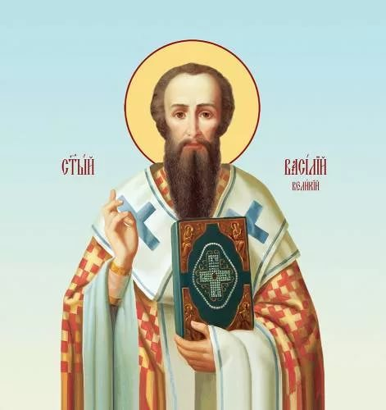  Святой Василий...  Евтеева Светлана  Великой силой обладал Святой Василий,  И верой в Господа прожил ты до конца,  Молитвы все твои сокровища земные,  Читаем мы сейчас нас слышат небеса!  Святой Василий восылаем тебе славу,  Что ты не предал христианство никогда,  И слово праведное знаем как звучало,  Как-будто рядом воссиял Иисус Христос!  Молил ты Господа за всех на свете,  С пречистым причащением всех посвящал,  Молил чтоб сохранил Господь для жизни,  Любовь и веру в душах наших и сердцах!  Молился Господу всем сердцем и душой,  И чистой совестью и до последнего,  Просил у Господа во оставление грехов,  Причастия для Царствия Небесного! | христианское воспитание, но они также были богатыми, благодаря чему Василий, как и его братья, получил блестящее светское образование. Будучи четырнадцатилетним подростком, он осиротел. Его отец – известный юрист внезапно скончался, и святой Василий остался на попечении своей бабушки Макрины. С ней святой Василий жил в пригороде Кесарии вплоть до ее смерти. Макрина была не только свидетельницей гонений на христиан императора Диоклетиана, она сохранила воспоминания о святом Григории Неокесарийском Чудотворце, о котором многое рассказала святому Василию.  В 17 лет для совершенствования знаний святой Василий переехал сначала в Кесарию, затем в Константинополь, а позже в центр просвещения тогдашнего мира – город Афины. Здесь он учился в одной из Афинских школ вместе со своим другом Григорием Богословом, с которым познакомился еще в Кесарии. Святой Василий Великий с легкостью овладевал науками и непрестанно совершенствовался в них. Он отличался глубокими познаниями  Василий Великий написал Устав монашеской общины, создал наставления для верующих, желающих преуспеть в христианском благочестии. Еще при жизни за подвижническую жизнь он был прозван в народе Великим.  За свои заслуги перед Православной Церковью святитель Василий назван Великим и прославляется, как «слава и красота Церкви», «светило и око вселенной», «учитель догматов», «палата учености». Святитель Василий Великий является небесным покровителем просветителя Русской Земли — святого равноапостольного великого князя Владимира, нареченного в Крещении Василием. Святой Владимир глубоко чтил своего Ангела и в честь его построил на Руси несколько храмов. Святитель Василий Великий, наряду со святителем Николаем Чудотворцем, издревле пользовался особым почитанием в среде русского верующего народа. Частица мощей святителя Василия и поныне пребывает в Почаевской Лавре. Честная глава святителя Василия благоговейно хранится в Лавре святого Афанасия на Афоне, а десница его — в алтаре храма Воскресения Христова в Иерусалиме.  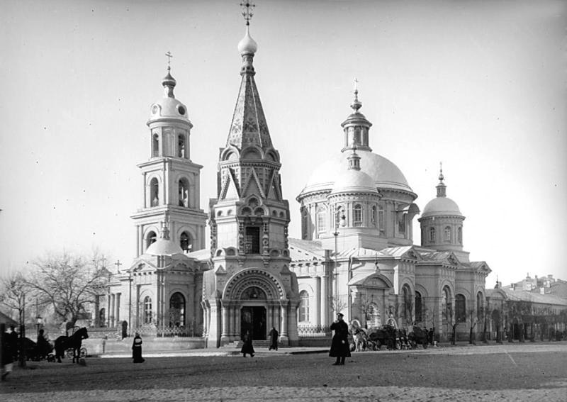  Василий Великий  - афоризмы, цитаты, высказывания  -Будь смелым – и к тебе на помощь придут неизвестные и очень мощные силы.  -Суетность всё, что выше потребностей.  -Отложив скорбь о том, чего у вас нет, научимся воздавать благодарность за то, что есть.  -Трем лицам пакостит клеветник: оклеветанному, слушающему и самому себе.  -Ради кого хочешь жить, ради тех и погибнуть не бойся.  -Зло есть лишение добра. Сотворен глаз, а слепота произошла от потери глаза.  -Приобретай так, как бы не имел нужды; теряй так, как бы отдавал излишнее.  -Не великие дела угодны Богу, а великая любовь, с какою они делаются. Нет ничего великого, когда мало любят, и нет ничего малого, когда любят много.  -Сверх меры подобает спать мертвым, а не живым.  -Опечалил ли кто тебя — не печалься, ибо ему уподобишься. Ведь никто не исцеляет злом зла, но добром зло.    

